様式第１号（第４条関係）
年 月 日
山陽小野田市長 あて
スマイルプランナー登録申請書（個人）

山陽小野田市スマイルプランナーの設置及び運用に関する要綱第４条第１項の規定により、次のとおり登録を申請します。

※記載内容を他の登録者へ公開したくない項目には「×」を記入してください。→ |  | 公開の  可 否
フリガナ
氏 名
住 所 | （〒 － ）
連 絡 先 | TEL ( ) - FAX ( ) -
E-mailｱﾄﾞﾚｽ
スマイルプランナーについてどこで知りましたか？ | □市広報 □ラジオ  □市ホームページ □イベント（ ）  □チラシ □その他（ ）
スマイルプランナーに登録しようと思ったきっかけは何ですか？  （複数選択可） | □興味がある  □知人の勧め  □仲間を作りたい  □自分の活動を知ってほしい  □山陽小野田市のことが好きだから
使用しているSNSはどれですか？ | □Twitter （アカウント名： ）  □Facebook （アカウント名： ）  □Instagram（アカウント名： ）  □LINE （アカウント名： ）  □その他（SNS： 、アカウント名： ）
どのような活動を通じてまちに笑顔を増やしたいですか？
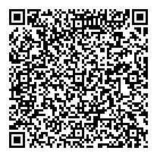
スマートフォンで申請もできます。
こちらのＱＲコードを読み込み、登録申請をしてください。

